Уважаемые студенты группы 189 изучаем тему: «Технология хранения, поиска и сортировки информации (Базы данных MS Access)».

Работу (файл с практической работой, скриншот оценки за тест) сохранить под именем: Ваша Фамилия, Имя, Номер группы, число и послать на электронную почту: Шестаковой Е.Л.- shes7akova-el@yandex.ru

- Практическая работа: Прежде, чем приступить к выполнению практической работы, просмотрите видео по созданию таблиц, форм, запросов и отчётов в MS Access.
Создание таблиц: https://youtu.be/h_UPuVGwkko
Создание форм: https://youtu.be/VIijFwLF0eQ
Создание отчётов: https://youtu.be/7_U028IYvpM
Создание запросов: https://youtu.be/GsHb4YHhJG8

Практическая работа на тему:
«Создание базы данных «Картины Третьяковской галереи»

Цель работы: создать базу данных (БД) «Картины Третьяковской галереи», форму и отчет.

Задание 1. Совершим виртуальную экскурсию по залам экспозиции Третьяковской галереи: http://www.virtualizacia.net/ru/

Открываем ссылку Виртуальный тур по Третьяковской галерее

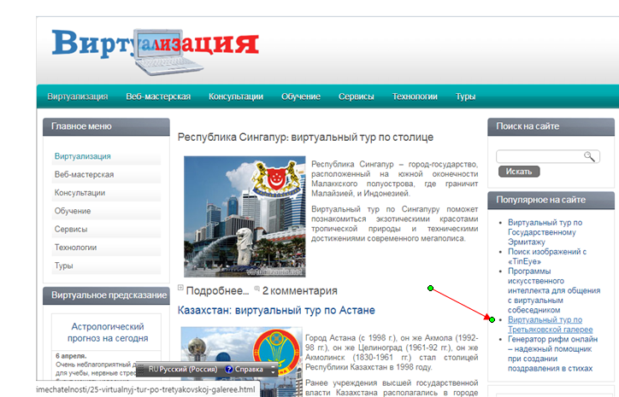

Открываем Виртуальная экскурсия по Третьяковской галерее:

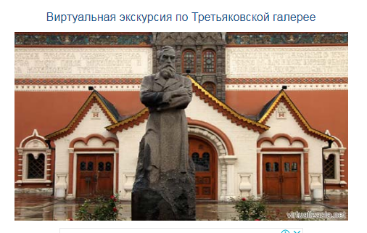
- Заходим ….
- В левом углу можно выбирать залы 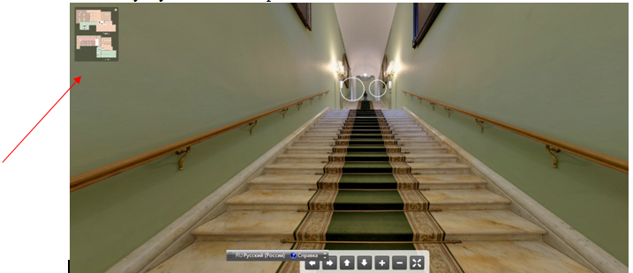
- Находим картины с синим кругом и нажимаем на него, выйдет информация про картину, которую нужно занести в БД, саму репродукцию картины скопировать на компьютер, чтобы потом вставить в БД вложением.
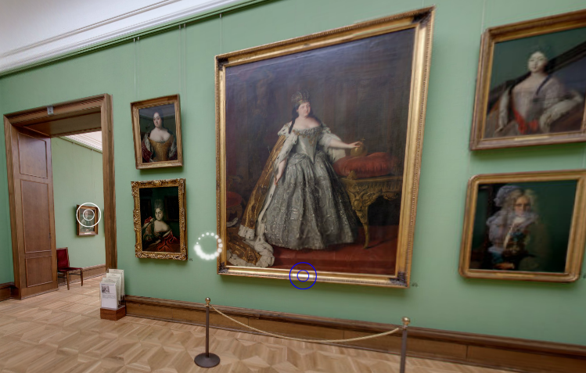
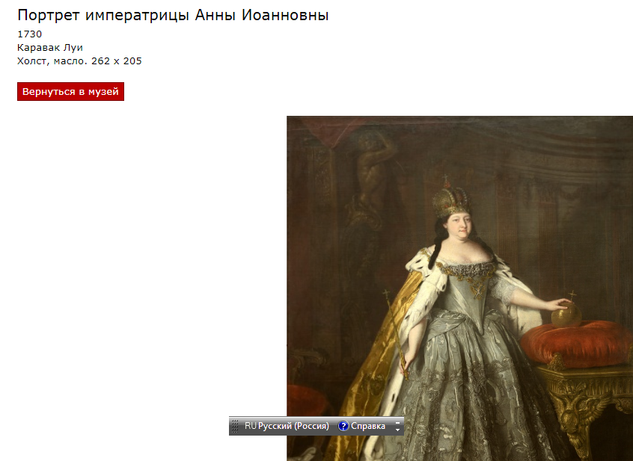
Задание 2. Открыть программу MS Access, создать БД в форме таблицы, используя Конструктор таблиц:
Имя поля | Тип данных
№ | Счетчик
Категория картины | Короткий текст
Название картины | Короткий текст
Репродукция картины | Вложение
Автор картины | Короткий текст
Год создания картины | Числовой

Задание 3. На главной странице сайта Третьяковской галереи открыть Коллекцию. Заполнить получившуюся таблицу (не менее 15 картин):

№ | Категория картины | Название картины | Репродукция картины | Автор картины | Год создания картины
…

В Категории картины указать: портрет, пейзаж или натюрморт.
Сохранить БД под именем Третьяковка.

Задание 4. На основе получившейся БД создать форму и отчет с аналогичными названиями.

- Тест. Пройдите по ссылке и выполните тест: https://testedu.ru/test/informatika/11-klass/bazyi-dannyix.html

